Thiết kế kiến trúc

Phần mềm Bán Vé Máy Bay

Version 1.1

Sinh viên thực hiện:

18120546 – Mai Thiện Tâm

18120612 – Nguyễn Đức Minh Trí

**Bảng ghi nhận thay đổi tài liệu**

|  |  |  |  |
| --- | --- | --- | --- |
| **Ngày** | **Phiên bản** | **Mô tả** | **Người thay đổi** |
| 25/06/2021 | 1.0 | Khởi tạo tài liệu | Nguyễn Đức Minh Trí |
| 25/06/2021 | 1.1 | Điều chỉnh tài liệu | Mai Thiện Tâm |
|  |  |  |  |
|  |  |  |  |

Mục lục

1. Kiến trúc hệ thống 3

2. Mô tả chi tiết từng thành phần trong hệ thống 4

# Kiến trúc hệ thống

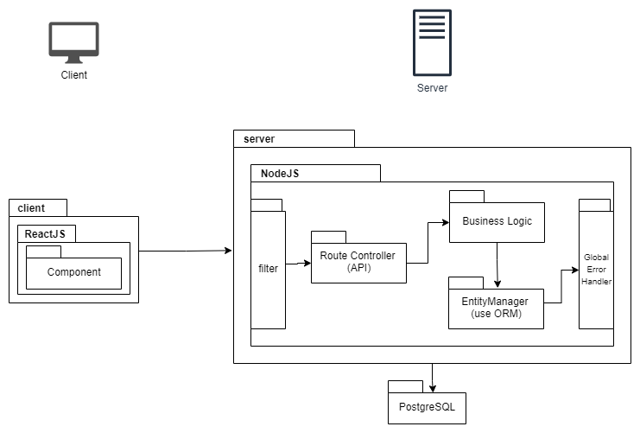

*Hình vẽ kiến trúc hệ thống*

|  |  |
| --- | --- |
| **Thành phần** | **Diễn giải** |
| Client | Client |
| RouteController | Route Controller |
| Business Logic | Xử lý các tác vụ logic |
| EnityManager | Quản lý Entity |
| Global Error Handler | Xử lý lỗi global |
| PostgreSQL | Database |

# Mô tả chi tiết từng thành phần trong hệ thống

**2.1. Client**

**2.2. Server**

Ứng dụng được thiết kế theo mô hình 3 layer (với 3 layer chính là router, service và data access)

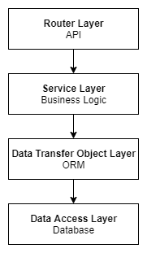

*Mô hình 3 layer của ứng dụng*

**2.2.1. RouteController**

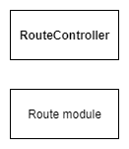

|  |  |
| --- | --- |
| **Lớp đối tượng** | **Diễn giải** |
| RouteController | Route Controller |
| Route module | Gọi các services tương ứng, trả kết quả về client |

**2.2.2. Business Logic**

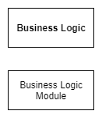

|  |  |
| --- | --- |
| **Lớp đối tượng** | **Diễn giải** |
| Bussiness Logic | Xử lý nghiệp vụ |
| Bussiness Logic Modules | Các module xử lý một nghiệp vụ cụ thể |

**2.2.3. EntityManager**

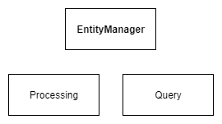

|  |  |
| --- | --- |
| **Lớp đối tượng** | **Diễn giải** |
| EntityManager | Quản lý entity/model |
| Processing | Xử lý nghiệp vụ trước khi truy vấn |
| Query | Truy vấn dữ liệu |

**2.2.4. Global Error Handler**

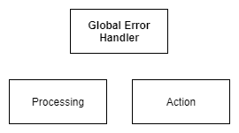

|  |  |
| --- | --- |
| **Lớp đối tượng** | **Diễn giải** |
| Global Error Handler | Quản lý lỗi |
| Processing | Xử lý nghiệp vụ trước khi truy vấn |
| Action | Hành động của ứng dụng khi lỗi (gửi thông báo,…) |

**2.2.5. Database**

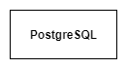

|  |  |
| --- | --- |
| **Lớp đối tượng** | **Diễn giải** |
| PostgreSQL | Database (truy xuất qua ORM) |